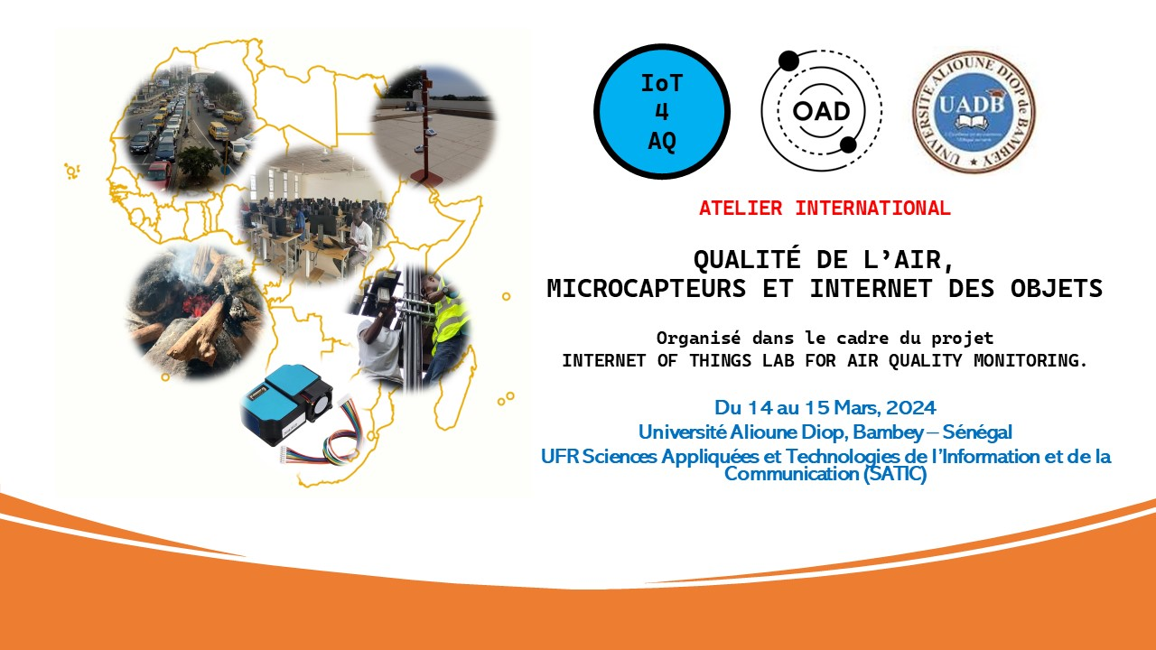
La qualité de l’air est un enjeu important dans les villes africaines. Cependant, les gouvernements ont jusque-là été trop lents à réagir, l’une des raisons étant le manque de données sur les différents polluants. Des instruments de mesure basés sur des capteurs à faible coût et l'Internet des objets (IdO) sont considérés comme une solution pour déterminer la concentration de différents polluants, mais très peu de recherches ont été menées jusqu'à présent en Afrique sur cette thématique. Les 7 et 8 novembre 2023, un séminaire en ligne a été organisé dans le cadre du projet IoT4AQ qui a réuni des spécialistes en microélectronique et en pollution atmosphérique pour servir d'introduction à un atelier international qui sera organisé les 14 et 15 mars 2024. L'atelier sera organisé à l'Université Alioune Diop, au Sénégal. Cet atelier de formation pratique aura pour thème la conception, les tests et l'étalonnage des microcapteurs.

Les étudiants, les chercheurs et les professionnels qui souhaitent participer à cette formation sont invités à s'inscrire et à envoyer leur dossier (une lettre de motivation et un curriculum vitae de moins de 4 pages en un seul fichier PDF) avant le 31 janvier 2024.
La participation à cet atelier est totalement gratuite, mais le nombre de places est limité (moins de 20).

Des bourses sont disponibles pour couvrir les frais d'inscription, l'hébergement et les frais de subsistance, mais les participants devront financer leur voyage de leur lieu de résidence jusqu'à l’Université Alioune Diop.

L'atelier se déroulera en anglais (et en français).

Le programme de l'atelier sera annoncé prochainement.

Organisateurs :
Dr. Bertrand Tchanche, Université Alioune Diop, Sénégal
Dr. Uli Raich, Retraité du CERN, Suisse
Dr. Jacob Taamté, Centre de Recherche en Sciences et Techniques Nucléaires (CRNST), Cameroun

Pour votre inscription, cliquer sur le lien suivant : https://indico.cern.ch/event/1358814/

Contact :
Pour toute information, contacter Dr. Tchanche (bertrand.tchanche@uadb.edu.sn).

